Ns-mini stævne Ølstykke
Lørdag d. 25 januar 2020

Vi mødes alle i biblioteks-gården ved Helsinge svømmehal kl. 13.15
Formålet med dette er, at svømmerne starter i samlet flok – siger godmorgen og kører sammen til stævnet fordelt i de biler der møder op.
Det er muligt at lave fælleskørsel fra svømmehallen - man er dog selv ansvarlig for at lave disse aftaler og sikre både ud og hjemkørsel ;-)

Sted: Ølstykke svømmehal, Stadionsvej 14, 3650 Ølstykke
Adgang til hallen: Kl. 14.00 (omklædning)
Indsvømning: Kl. 14.05 – 14.50
Stævnestart: Kl. 15.00
Holdledermøde: Kl. 14 (lokalet i forhallen)
Officialmøde: Kl. 14 .15 (lokalet i forhallen)

Der kan svømmes følgende: (piger = ulige, drenge = lige)

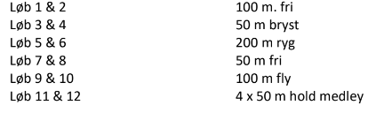

Træner – Anton, Frederik og Katrine
Holdleder – Majbritt (Emil talent)

Bliver du syg eller forhindret på selve stævnedagen, så ring eller SMS til jeres træner, så vi ikke står og venter forgæves.
HUSK!
------ sokker, sko, T-shirt, shorts, et ekstra håndklæde, pastasalat og drikkedunk -------

